少先队基础知识
·光荣的名称
·光荣的历程
·欢迎你加入
·创立者和领导者
·中国少年先锋队的作风
·我们队的目的
·我们的队徽
·我们的队旗
·我们的标志
·崇高的队礼
·庄严的呼号
·嘹亮的队歌
·队鼓和队号
·队员的队服
·队长和队委会委员的级别标志
·中国少年先锋队章程
·入队先要提出申请
·中国少年先锋队队员入队誓词

光荣的历程
一、劳动童子团 1924——1927
我国最早的革命儿童组织，叫劳动童子团。它是第一次国内革命战争时期，在上海、广州、武汉、天津、唐山等城市里建立起来的。它的主成员是工人、农民子弟，工厂的童工，商店的学徒，也有小学生和城市贫苦儿童。他们的任务：学习文化，学习政治和进行操练。标志是系一条红领带；团礼是五指并拢，举至平额；呼号是：“准备着，打倒帝国主义！”“准备着，打倒军阀！”“准备着，做全世界的小主人！”
1925年5月30日，为了反对帝国主义的压迫，我们党领导上海工人罢工时，劳动童子团员们纷纷上街募捐，积极支待罢工斗争。
二、共产主义儿童团 1927——1937
第二次国内革命战争时期，我们革命儿童的组织叫共产主义儿童团（简称共产儿童团）。它是在中华苏维埃政府所在地（江西瑞金）和其它各革命根据地建立起来的。它的任务：团结一切劳苦儿童到革命队伍中来，学习做革命的接班人。标志也是系一条红领带；团礼是五指并拢高举过头；呼号：“时时刻刻准备着！”
共产儿童团的工作特别活跃，团员们都积极地参加打土豪、分田地的斗争。他们写标语、到集市上去讲演、揭露土豪劣绅的罪行，鼓动群众起来革命和保卫革命根据地。
三、抗日儿童团 1937——1945
在伟大的抗日战争年代里，凡是我们党领导的抗日根据地，都建立了抗日儿童团。抗日儿童团的任务：向大家宣传打日本，侦察敌情捉汉轩；站岗放哨送书信，尊敬抗战官和兵；帮助抗属来做事，学习生产不稍停。团礼是右手五指并拢，齐额举起；口号是：“时刻准备着！”
抗日儿童团在党的领导下，做了许多力所能及的工作。他们白天放哨，夜间巡查，使汉奸特务寸步难行，为保卫抗日根据地的安全，做出了积极的贡献。
四、儿童团和地下少先队 1946——1949
三年解放战争时期，我国革命儿童的组织，在抗日儿童团的基础上，又有了很大的发展。不仅在解放区建立了儿童团，战斗在敌人心脏里的地下党，还在上海等大城市里，建立了地下少先队。他们都为新中国的诞生，做出了应有贡献。
解放区的儿童团，在学好文化科学知识的同时，还组织了救护、运输、通讯等小组，积极地参加支援前线活动，为解放新中国贡献了自己的力量。
五、中国少年先锋队 1949——至今
1949年10月，中华人民共和国刚刚诞生，团中央根据党中央的指示，于10月13日发布了在全目建立中国少年儿童队的决议。1953年6月，中国少年儿童队又改名为中国少年先锋队。四十多年来。一代一代的少先队员，在党的关怀培养下，茁壮地成长。
1979年，少先队开展了“我们爱科学”活动。少先队员们在小发明、小制作过程中，登上了科学的阶梯，敲响了知识的大门，为自己成为祖国社会主义四化建设中的有用人才，迈出了可喜的一步。

创立者和领导者
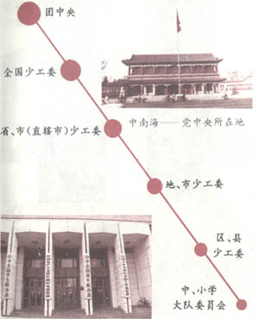
我们队的创立者和领导者：中国共产党。党委托中国共产主义青年团直接领导我们的队。

中国少年先锋队的作风
队的作风：诚实、勇敢、活泼、团结。
队的作风是少先队员学习和生活应有的态度和行为。
诚实，就是说老实话，办老实事，做老实人。有了成绩不夸大，有了缺点、错误不隐瞒。少先队员中抄袭作业、考试舞弊、涂改分数、说谎骗人，甚至于偷摸别人的东西，都是不诚实的行为，不符合队的作风。诚实作风的培养，为他们长大以后培养实事求是的作风打下一个好的基础。
勇敢，就是不怕困难、不怕挫折、不怕危险的一种精神。社会主义现代化建设的创业者，应该是不畏艰难，不怕风险，具有坚韧不拔的毅力，和不达目的决不罢休的精神，敢想、敢说、敢做，勇于革新创造。
活泼，就要朝气蓬勃，热情积极，性格开朗。活泼，重要的一点是思想活跃，有魄力，不因循守旧，具有机智灵活的创造精神。
团结，就是同心协力。团结就是力量。现代化的大生产，现代科学的研究和创造，都离不开人与人的交往和合作。少先队要从小培养团结协作，遇事同大家商量，待人诚恳热情，富有友爱同情之心，乐于助人，尊重和关心他人，特别是团结那些后进的同学，帮助他们，齐步前进。

我们队的目的
我们队的目的：团结教育少年儿童，听党的话，爱祖国、爱人民、爱劳动、爱科学、爱护公共财物。努力学习，锻炼身体，参与实践，培育能力，立志为建设有中国特色社会主义的现代化强国贡献力量，努力成长为社会主义现代化建设需耍的合格人才，做共产主义事业的接班人。

我们的队徽
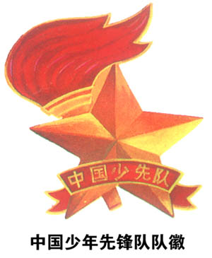
中国少年先锋队队徽：
1990年10月15日在中国少年先锋队代表大会上通过的《中国少年先锋队》章程确认“五角星加火炬”和写有“中国少先队”的红色绸带组成我们的队徽。队徽的使用应该庄重、严肃。队的各级代表大会，团委、少工委的会议室、队室，“六一”、建队日的活动场所以及有关少先队的外事场合等可以悬挂队徽。队的各级组织颁发的奖状、奖旗、奖章、证书、光荣证和其他荣誉性文件、证件及队的报刊上可以加印队徽。

我们的队旗
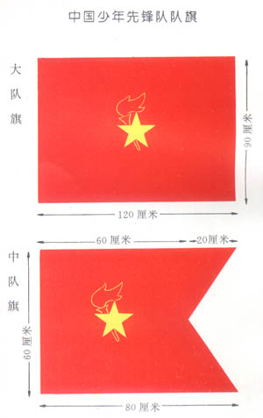
我们的队旗：
少先队的队旗是五角星加火炬的红旗，少先队队旗表示什么意思呢？鲜红的颜色代表着革命的胜利；队旗上的五角星，是代表着党的领导，表示我们少先队是按照党指引的方向在前进；火炬象征着光明。
关于队旗制作规格的说明
中国少年先锋队队旗是五角星加火炬的红旗。
大队旗，高为90厘米、长为120厘米，旗中心有黄色五角星及火炬（火炬镶黄色边，内为红色）。
中队旗，高为60厘米、长为80厘米，一端剪去高为20厘米、底宽为60厘米的等腰三角形，形成一个三角缺口。五角星及火炬颜色同大队旗，在以60厘米为边长的正方形中心。
队旗可用布、绸、缎或其他质地材料制作。

我们的标志
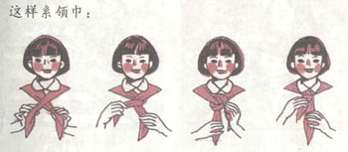
我们的标志：红领巾。
它代表红旗的一角，是革命先烈的鲜血染成。每个队员都应该佩带它和爱护它。为它增添新的荣誉。

崇高的队礼
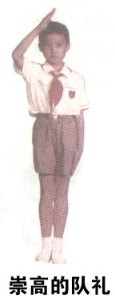
我们的队礼：右手五指并拢，高举头上。它表示人民的利益高于一切。

庄严的呼号
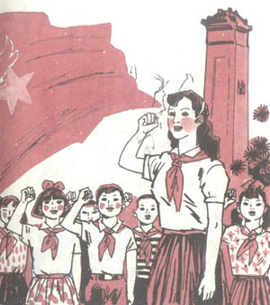
少先队集会时，要在辅导员的带领下呼号。呼号时右手握拳拳在头侧。
辅导员领呼：“准备着，为共产主义事业而奋斗！”
少先队员回答：“时刻准备着！”
嘹亮的队歌
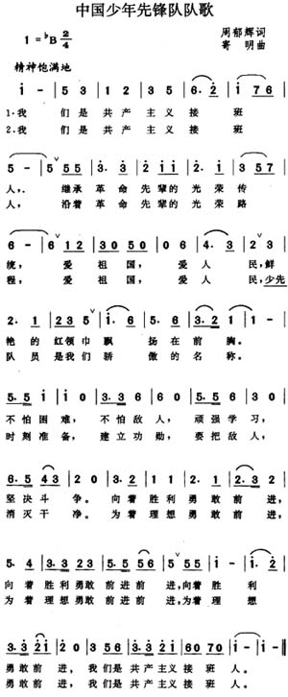
]
队鼓和队号
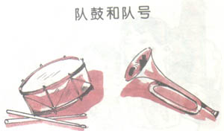
队员的队服
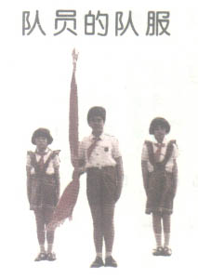

中国少年先锋队章程
（中国少年先锋队第三次全国代表大会1995年6月4日通过）
一、我们的队名：中国少年先锋队。
二、我们队的创立者和领导者：中国共产党。党委托中国共产主义青年团直接领导我们队。
三、我们队的性质：是中国少年儿童的群众组织，是少年儿童学习共产主义的学校，是建设社会主义和共产主义的预备队。
四、我们队的目的：团结教育少年儿童，听党的话，爱祖国、爱人民、爱劳动、爱科学、爱护公共财物，努力学习，锻炼身体，参与实践，培养能力，立志为建设有中国特色的社会主义现代化强国贡献力量、努力成长为社会主义现代化建设需要的合格人才、做共产主义事业的接班人。维护少年儿童的正当权益。
五、我们的队旗、队徽：五角星加火炬的红旗是我们的队旗。五角星代表中国共产党的领导，火炬象征光明，红旗象征革命胜利。五角星加火炬和写有“中国少先队”的红色绶带组成我们的队徽。
六、我们的标志：红领巾。它代表红旗的一角，是革命先烈的鲜血染成。每个队员都应该佩带它和爱护它，为它增添新的荣誉。
七、我们的队礼：右手五指并拢，高举头上。它表示人民的利益高于一切。
八、我们的呼号：“准备着：为共产主义事业而奋斗！”回答：“时刻准备着！
九、我们的作风：诚实、勇敢、活泼、团结。
十、我们的队员：凡是7周岁到14周岁的少年儿童，愿意参加少先队，愿意遵守队章，向中队委员会提出申请，经中队委员会批准，就成为队员。
队员入队要为人民做一件好事。要举行入队仪式。
队员是少先队组织的主人，在队里都有选举权和被选举权，可以对队的工作和队的活动提出意见和要求。
每个队员都要遵守纪律，服从队的决议，积极参加队的活动，做好队交给的工作，热心为大家暇务。
优秀的少先队员可以由队组织推荐作为共青团的发展对象。
队员由一个大队转到另一个大队，要带上队员登 记表，到新的大队报到。
超过14周岁的队员应该离队。由大队举行离队仪式。
十一、我们的组织：大学校（或村）建立大队或中队，中队下设小队。
小队由5至13人组成，设正副小队长。
中队由两个以上的小队组成，成立中队委员会，由3至7人组成。
大队由两个以上的中队组成、成立大队委员会，由7至13人组成。
小队长和中队、大队委员会都由队员选举产生。半年或一年选举一次。
大队和中队委员会可以根据工作需要，设队长、副队长、旗手和学习、劳动、文娱、体育、组织、宣传等委员。
十二、我们的活动：举行队会，组织参观、访问、野营、旅行、故事会，开展文化科学、娱乐游戏、军事体育等各种有意义有趣味的活动，以及参加力所能及的公益劳动和社会工作。
十三、我们队的奖励和处分办法：队员和队的组织在学习、劳动和活动中，表现积极、主动，做出优异成绩的，由队的组织或报共青团组织给以表扬和奖励。
队员犯了严重错误，经过队组织的耐心帮助，仍不改正，应给以处分。处分分警告、留队察看、停止队籍三种。警告处分在中队会上讨论通过。留队察看、停止队籍的处分要经大队委员会讨论通过。停止队籍还要报学校（或村）团组织批准。讨论队员处分的中队会要有队员本人参加，并可申诉意见。
受警告、留队察看处分的队员，改正了错误，分别经中队、大队委员会讨论通过，可撤销处分。停止队籍的队员改正了错误，经大队委员会讨论通过，可以恢复队籍。
十四、我们的辅导员：由共青团选派优秀团员或聘请思想进步、作风正派、知识丰富、热爱少年儿童的教师以及各条战线的先进人物来担任。他们是少先队员亲密的朋友和指导者，帮助中队或大队委员会进行工作，组织活动。
十五、全国和地方各级少先队工作委员会，是全国和地方少先队经常性工作的领导机构。由同级少先队代表大会选举产生。

中国少年先锋队队员入队誓词
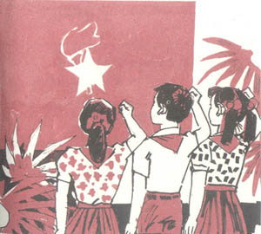
我是中国少年先锋队队员，我在队旗下宣誓：
我决心遵照中国共产党的教导，好好学习、好好工作、好好劳动、准备着；为共产主义事业，贡献一切力量！

